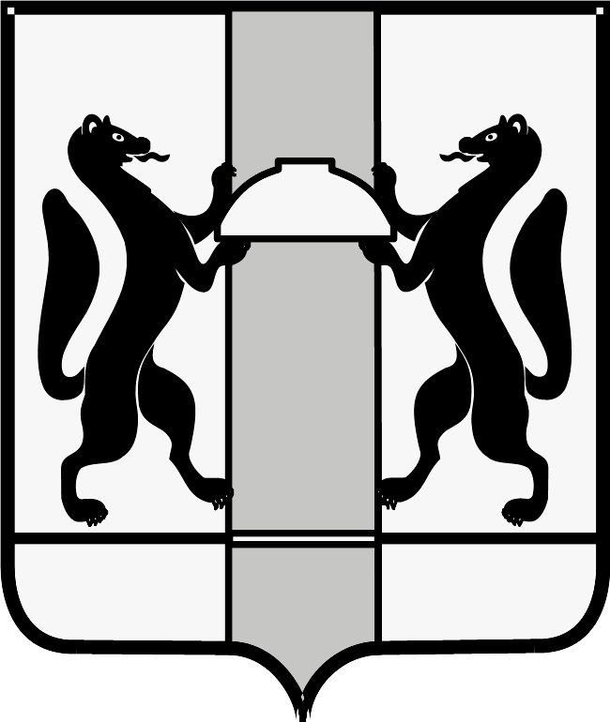
МИНИСТЕРСТВО ЗДРАВООХРАНЕНИЯ НОВОСИБИРСКОЙ ОБЛАСТИ
ПРИКАЗ

№
г. Новосибирск

О создании единого диспетчерского центра Новосибирской области скорой медицинской помощи

В целях реализации мероприятий федерального проекта «Создание единого цифрового контура в здравоохранении на основе единой государственной информационной системы в сфере здравоохранения (ЕГИСЗ)», во исполнение пункта 2.1.7. протокола заседания Оперативного штаба Министерства здравоохранения Российской Федерации под председательством Министра здравоохранения Новосибирской области М.А. Мурашко от 10.11.2022 № 73/13-0/563, пункта 3.4.1 решения заседания коллегии Минздрава России от 24.04.2023 «Об итогах работы Министерства здравоохранения Российской Федерации в 2022 году и задачах на 2023 год» и пункта 2 дополнительного мероприятия по развитию и внедрению функциональности эксплуатирующихся в медицинских организациях медицинских информационных систем и подсистем государственной информационной системы в сфере здравоохранения Новосибирской области, приложение 1 к протоколу совещания под руководством заместителя Министра здравоохранения Российской Федерации П.С. Пугачева по вопросу реализации мероприятий федерального проекта «Создание единого цифрового контура в здравоохранении на основе единой государственной информационной системы в сфере здравоохранения (ЕГИСЗ)» в Новосибирской области от 01.11.2023 № 55/18-5/608 п р и к а з ы в а ю:
1. Утвердить перечень государственных медицинских организаций Новосибирской области, подведомственных министерству здравоохранения Новосибирской области, подключаемых к единому диспетчерскому центру Новосибирской области скорой медицинской помощи в I полугодии 2024 года (далее – ЕДЦ НСО, медицинские организации, перечень).
2. Главному врачу государственного бюджетного учреждения здравоохранения Новосибирской области «Станция скорой медицинской помощи» (далее – ГБУЗ НСО «ССМП») Балабушевичу А.В. в срок до 20 рабочих дней от даты издания настоящего приказа:
1) организовать координацию работы операторов по приему вызовов скорой медицинской помощи медицинских организаций;
2) обеспечить готовность к приему вызовов скорой медицинской помощи из Новосибирского, Колыванского, Мошковского, Коченевского районов Новосибирской области;
3) организовать координацию работы бригад скорой медицинской помощи медицинских организаций;
4) организовать работу по направлению бригад скорой медицинской помощи на вызов из Новосибирского, Колыванского, Мошковского, Коченевского районов Новосибирской области;
5) при необходимости внести изменения в организационную структуру и штатное расписание ГБУЗ НСО «ССМП»;
6) организовать осуществление методического руководства и консультативной помощи медицинским организациям при создании ЕДЦ НСО;
7) еженедельно по пятницам информировать министерство здравоохранения Новосибирской области о готовности к переключению всех вызовов скорой медицинской помощи, входящих по номерам «030», «112» из Новосибирского, Колыванского, Мошковского, Коченевского районов Новосибирской области на диспетчерскую службу ГБУЗ НСО «ССМП»;
3. Главным врачам медицинских организаций, указанных в перечне в срок до 20 рабочих дней от даты издания настоящего приказа:
1) назначить ответственных специалистов (заведующих отделений скорой медицинской помощи (далее – СМП) и ответственных за прием вызовов СМП) за реализацию мероприятий по созданию ЕДЦ НСО и провести с ними вводный инструктаж о планируемых работах;
2) при необходимости внести изменения в организационную структуру и штатное расписание медицинских организаций.
4. Директору государственного бюджетного учреждения здравоохранения Новосибирской области особого типа «Медицинский информационно-аналитический центр» Хмелевой М.О. подготовить совместный проект приказа с министерством цифрового развития и связи Новосибирской области о переключении всех вызовов скорой медицинской помощи, входящих по номерам «103», «112» из Новосибирского, Колыванского, Мошковского, Коченевского районов Новосибирской области, на оперативный отдел ГБУЗ НСО «ССМП» с учетом схемы маршрутизации вызовов.
5. Датой начала работы медицинских организаций в ЕДЦ НСО Новосибирской области считать дату готовности к переключению всех вызовов скорой медицинской помощи, входящих по номерам «103», «112» из Новосибирского, Колыванского, Мошковского, Коченевского районов Новосибирской области на оперативный отдел ГБУЗ НСО «ССМП».
6. Контроль за исполнением настоящего приказа возложить на заместителей министра здравоохранения Новосибирской области Шалыгину Л.С. и Колупаева А.В.

Министр К.В. Хальзов

С.Е. Григорьев
(383) 238 62 47

